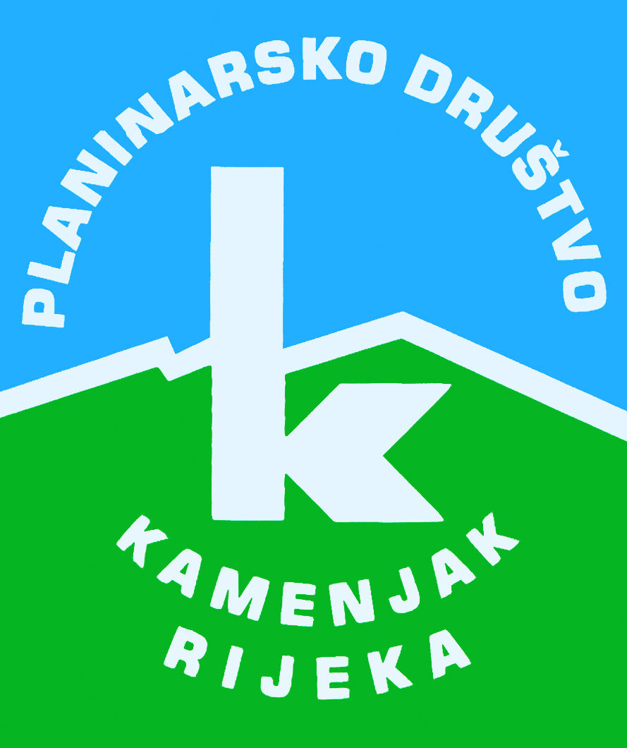
PD K A M E N J A K

Korzo 40/I - RIJEKA

tel: 051/331-212

Baška - Mjesečev plato
nedjelja, 29.11.2020.
Polazak: Jelačićev trg u 8 sati | Povratak: u popodnevnim satima
Prijevoz: autobus | Cijena: 70 kn
Opis:
Ako netko ne slavi Dan republike može nam se pridružiti na uvijek dragom bodulskom planinarenju.
Ovaj puta nećemo objaviti rutu, prepustit ćemo se vremenu koje nas zatekne, dobroj volji i raspoloživom vremenu, nakon što odradimo osnovni cilj - Mjesečev plato.
Po završetku vjerujem da bi svi rado sjeli uz obalu Baške i završili izlet jednim osvježavajućim pićem.
Napomena:
Izlet će se održati prema svim propisanim epidemiološkim mjerama zaštite, te se mole svi sudionici izleta da se istih i pridržavaju.

Težina staze: lagana staza (oko 5-6 sati hoda)
Oprema: Osnovna planinarska oprema - čvrste cipele, planinarska iskaznica, voda i hrana iz ruksaka.
Vodič(i): Boris Kurilić, 091 786 4535
Prijave i informacije: u tajništvu Društva do 20.11.2020.

Prijavom na izlet svaki član Društva potvrđuje da je upoznat sa zahtjevima izleta, da ispunjava zdravstvene, fizičke i tehničke uvjete za sigurno sudjelovanje na izletu, da ima uplaćenu članarinu HPS-a za tekuću godinu, te da pristupa izletu na vlastitu odgovornost. Sudionik je dužan tijekom izleta slušati upute vodiča. U slučaju loših vremenskih prilika ili drugih nepredviđenih okolnosti, vodič ima pravo promijeniti rutu ili otkazati izlet.

